交银施罗德创业板50指数型证券投资基金
2025年第1季度报告

2025年3月31日

基金管理人：交银施罗德基金管理有限公司
基金托管人：招商银行股份有限公司
报告送出日期：2025年4月21日
- 重要提示
基金管理人的董事会及董事保证本报告所载资料不存在虚假记载、误导性陈述或重大遗漏，并对其内容的真实性、准确性和完整性承担个别及连带责任。
基金托管人招商银行股份有限公司根据本基金合同规定，于2025年04月18日复核了本报告中的财务指标、净值表现和投资组合报告等内容，保证复核内容不存在虚假记载、误导性陈述或者重大遗漏。
基金管理人承诺以诚实信用、勤勉尽责的原则管理和运用基金资产，但不保证基金一定盈利。
基金的过往业绩并不代表其未来表现。投资有风险，投资者在作出投资决策前应仔细阅读本基金的招募说明书。
本报告中财务资料未经审计。
本报告期自2025年01月01日起至03月31日止。
- 基金产品概况
基金简称 | 交银创业板50指数
基金主代码 | 007464
基金运作方式 | 契约型开放式
基金合同生效日 | 2019年11月20日
报告期末基金份额总额 | 2,197,419,236.73份
投资目标 | 本基金采用指数化投资策略，紧密跟踪创业板50指数，追求跟踪偏离度与跟踪误差最小化。
投资策略 | 本基金主要采用组合复制策略及适当的替代性策略以更好的跟踪标的指数，实现基金投资目标。当指数编制方法变更、成份股发生变更、成份股权重由于自由流通量调整而发生变化、成份股派发现金股息、配股及增发、股票长期停牌、市场流动性不足等情况发生时，基金管理人将对投资组合进行优化，尽量降低跟踪误差。
业绩比较基准 | 创业板50指数收益率×95%＋人民币银行活期存款利率（税后）×5%
风险收益特征 | 本基金是一只股票型基金，其预期风险和预期收益高于混合型基金、债券型基金和货币市场基金。  本基金为指数型基金，主要采用组合复制策略及适当的替代性策略跟踪创业板50指数，具有与标的指数以及标的指数所代表的股票市场相似的风险收益特征。
基金管理人 | 交银施罗德基金管理有限公司
基金托管人 | 招商银行股份有限公司
下属分级基金的基金简称 | 交银创业板50指数A | 交银创业板50指数C | 交银创业板50指数Y
下属分级基金的交易代码 | 007464 | 007465 | 022934
报告期末下属分级基金的份额总额 | 938,356,528.24份 | 1,257,467,552.52份 | 1,595,155.97份
- 主要财务指标和基金净值表现
  - 主要财务指标
单位：人民币元
主要财务指标 | 报告期（2025年1月1日-2025年3月31日）
主要财务指标 | 交银创业板50指数A | 交银创业板50指数C | 交银创业板50指数Y
1.本期已实现收益 | 19,699,425.75 | 30,415,079.59 | 17,727.75
2.本期利润 | -41,636,874.68 | -72,433,630.65 | -73,226.20
3.加权平均基金份额本期利润 | -0.0441 | -0.0441 | -0.0760
4.期末基金资产净值 | 1,228,797,098.42 | 1,577,638,049.80 | 2,248,517.73
5.期末基金份额净值 | 1.3095 | 1.2546 | 1.4096
注：1、上述基金业绩指标不包括持有人认购或交易基金的各项费用，计入费用后的实际收益水平要低于所列数字；
2、本期已实现收益指基金本期利息收入、投资收益、其他收入（不含公允价值变动收益）扣除相关费用和信用减值损失后的余额，本期利润为本期已实现收益加上本期公允价值变动收益。
  - 基金净值表现
    - 基金份额净值增长率及其与同期业绩比较基准收益率的比较
交银创业板50指数A
阶段 | 净值增长率① | 净值增长率标准差② | 业绩比较基准收益率③ | 业绩比较基准收益率标准差④ | ①－③ | ②－④
过去三个月 | -3.42% | 1.60% | -3.29% | 1.61% | -0.13% | -0.01%
过去六个月 | -3.67% | 2.63% | -3.29% | 2.72% | -0.38% | -0.09%
过去一年 | 18.46% | 2.36% | 18.33% | 2.44% | 0.13% | -0.08%
过去三年 | -18.70% | 1.83% | -20.04% | 1.87% | 1.34% | -0.04%
过去五年 | 33.55% | 1.83% | 30.65% | 1.87% | 2.90% | -0.04%
自基金合同生效起至今 | 45.10% | 1.85% | 45.42% | 1.89% | -0.32% | -0.04%
交银创业板50指数C
阶段 | 净值增长率① | 净值增长率标准差② | 业绩比较基准收益率③ | 业绩比较基准收益率标准差④ | ①－③ | ②－④
过去三个月 | -3.51% | 1.60% | -3.29% | 1.61% | -0.22% | -0.01%
过去六个月 | -3.86% | 2.63% | -3.29% | 2.72% | -0.57% | -0.09%
过去一年 | 17.79% | 2.36% | 18.33% | 2.44% | -0.54% | -0.08%
过去三年 | -19.85% | 1.83% | -20.04% | 1.87% | 0.19% | -0.04%
过去五年 | 30.62% | 1.83% | 30.65% | 1.87% | -0.03% | -0.04%
自基金合同生效起至今 | 41.72% | 1.85% | 45.42% | 1.89% | -3.70% | -0.04%
交银创业板50指数Y
阶段 | 净值增长率① | 净值增长率标准差② | 业绩比较基准收益率③ | 业绩比较基准收益率标准差④ | ①－③ | ②－④
过去三个月 | -3.34% | 1.60% | -3.29% | 1.61% | -0.05% | -0.01%
自基金合同生效起至今 | -5.57% | 1.52% | -5.57% | 1.53% | 0.00% | -0.01%
注：1、本基金的业绩比较基准为创业板50指数收益率×95%＋人民币银行活期存款利率（税后）×5%，每日进行再平衡过程。
2、交银创业板50指数Y上述“自基金合同生效起至今”实际为“自基金份额类别首次确认起至今”，下同。
    - 自基金合同生效以来基金累计净值增长率变动及其与同期业绩比较基准收益率变动的比较
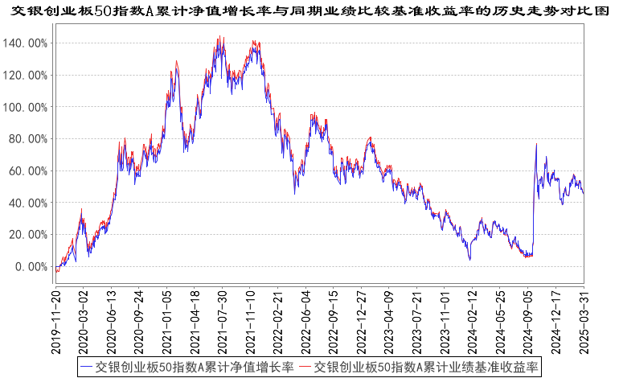
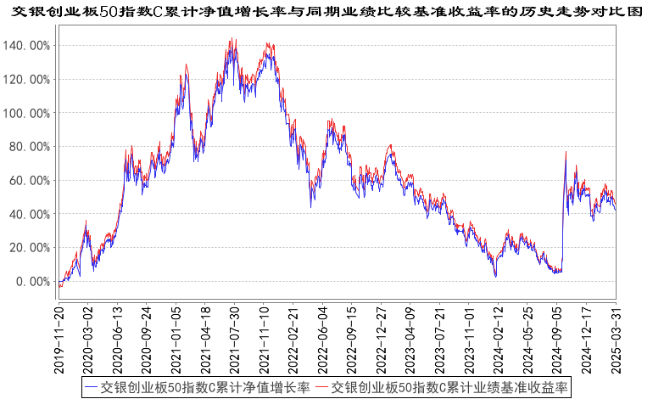
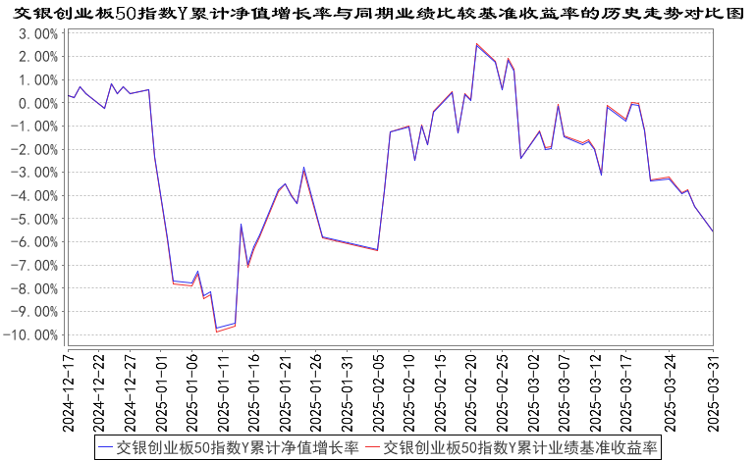
注：1、本基金建仓期为自基金合同生效日起的6个月。截至建仓期结束，本基金各项资产配置比例符合基金合同及招募说明书有关投资比例的约定。
2、本基金自2024年12月13日起，开始销售Y类份额，投资者提交的申购申请于2024年12月17日被确认并将有效份额登记在册。
- 管理人报告
  - 基金经理（或基金经理小组）简介
姓名 | 职务 | 任本基金的基金经理期限 |  | 证券从业年限 | 说明
姓名 | 职务 | 任职日期 | 离任日期 | 证券从业年限 | 说明
邵文婷 | 交银上证180公司治理ETF及其联接、交银深证300价值ETF及其联接、交银中证海外中国互联网指数（LOF)、交银中证环境治理指数（LOF）、交银创业板50指数、交银国证新能源指数(LOF)、交银中证红利低波动100指数、交银中证A500指数、交银上证科创板100指数、交银中证A50指数的基金经理 | 2021年4月30日 | - | 9年 | 邵文婷女士，中国国籍，英国诺丁汉大学金融与投资硕士、西南财经大学数学与经济学双学士。2016年加入交银施罗德基金管理有限公司，历任量化投资部研究员、投资经理。2022年11月30日至2024年12月26日担任交银施罗德定期支付月月丰债券型证券投资基金的基金经理。
蔡铮 | 交银上证180公司治理ETF及其联接、交银中证海外中国互联网指数（LOF)、交银创业板50指数、交银中证红利低波动100指数的基金经理，公司量化投资副总监 | 2025年2月27日 | - | 16年 | 蔡铮先生，中国国籍，复旦大学电子工程硕士。历任瑞士银行香港分行分析员。2009年加入交银施罗德基金管理有限公司，历任投资研究部数量分析师、基金经理助理、量化投资部助理总经理、量化投资部副总经理、多元资产管理部副总监。2012年12月27日至2015年6月30日担任交银施罗德沪深300行业分层等权重指数证券投资基金基金经理，2015年4月22日至2017年3月24日担任交银施罗德环球精选价值证券投资基金基金经理，2015年4月22日至2017年3月24日担任交银施罗德全球自然资源证券投资基金基金经理，2015年8月13日至2016年7月18日担任交银施罗德中证环境治理指数分级证券投资基金基金经理。2018年5月18日至2020年7月17日担任交银施罗德致远量化智投策略定期开放混合型证券投资基金的基金经理。2015年6月26日至2020年11月25日担任交银施罗德中证互联网金融指数分级证券投资基金的基金经理。2015年3月26日至2020年11月29日担任交银施罗德国证新能源指数分级证券投资基金的基金经理。2012年12月27日至2021年4月29日担任上证180公司治理交易型开放式指数证券投资基金、交银施罗德上证180公司治理交易型开放式证券投资基金联接基金 、深证300价值交易型开放式指数证券投资基金、交银施罗德深证300价值交易型开放式指数证券投资基金联接基金的基金经理。2015年5月27日至2021年4月29日担任交银施罗德中证海外中国互联网指数型证券投资基金(LOF)的基金的基金经理。2016年7月19日至2021年4月29日担任交银施罗德中证环境治理指数型证券投资基金(LOF)的基金经理。2019年11月20日至2021年4月29日担任交银施罗德创业板50指数型证券投资基金的基金经理。2020年11月30日至2021年4月29日担任交银施罗德国证新能源指数证券投资基金（LOF）的基金经理。2021年4月30日至2025年1月21日担任交银施罗德安享稳健养老目标一年持有期混合型基金中基金（FOF）、交银施罗德养老目标日期2035三年持有期混合型基金中基金（FOF）的基金经理。2021年4月30日至2025年1月21日担任交银施罗德安享稳健养老目标一年持有期混合型基金中基金（FOF）、交银施罗德养老目标日期2035三年持有期混合型基金中基金（FOF）的基金经理。
注：基金经理（或基金经理小组）期后变动（如有）敬请关注基金管理人发布的相关公告。
  - 管理人对报告期内本基金运作遵规守信情况的说明
在报告期内，本基金管理人严格遵循了《中华人民共和国证券投资基金法》、基金合同和其他相关法律法规的规定，并本着诚实信用、勤勉尽责的原则管理和运用基金资产，基金整体运作符合有关法律法规和基金合同的规定，为基金持有人谋求最大利益。
  - 公平交易专项说明
    - 公平交易制度的执行情况
本公司制定了严格的投资控制制度和公平交易监控制度来保证旗下基金运作的公平，旗下所管理的所有资产组合，包括证券投资基金和私募资产管理计划均严格遵循制度进行公平交易。
公司建立资源共享的投资研究信息平台，确保各投资组合在获得投资信息、投资建议和实施投资决策方面享有公平的机会。公司在交易执行环节实行集中交易制度，建立公平的交易分配制度。对于交易所公开竞价交易，遵循“价格优先、时间优先”的原则，全部通过交易系统进行比例分配；对于非集中竞价交易、以公司名义进行的场外交易，遵循公平交易分配原则对交易结果进行分配。
公司中央交易室和风险管理部进行日常投资交易行为监控，风险管理部负责对各账户公平交易进行事后分析，于每季度和每年度分别对公司管理的不同投资组合的整体收益率差异、分投资类别的收益率差异以及不同时间窗口同向交易的交易价差进行分析，通过分析评估和信息披露来加强对公平交易过程和结果的监督。
报告期内本公司严格执行公平交易制度，公平对待旗下各投资组合，未发现任何违反公平交易的行为。
    - 异常交易行为的专项说明
本基金于本报告期内不存在异常交易行为。本报告期内，本公司管理的所有投资组合参与的交易所公开竞价同日反向交易成交较少的单边交易量没有超过该证券当日总成交量5%的情形，本基金与本公司管理的其他投资组合在不同时间窗下（如日内、3日内、5日内）同向交易的交易价差未出现异常。
  - 报告期内基金的投资策略和运作分析
2025年一季度，国内经济波动修复，复苏结构不均衡、预期偏弱等情况仍存。一季度，制造业景气度先降后升。其中，一月制造业PMI再度降至收缩区间，受到总需求边际转弱影响，需求收缩率先影响中小企业景气韧性。二月，制造业PMI重新转向扩张，供需同步改善，主要受益于抢出口、两新政策显效，但企业间景气分化加大，反映经济复苏结构尚不均衡。三月，制造业PMI继续回升，内外需双双改善，拉动制造业景气回升。非制造业方面，一季度非制造业商务活动指数先降后升。其中，一月非制造业PMI回落两个百分点，建筑业PMI转向收缩，服务业景气亦位于历年同期偏低水平。二月、三月，非制造业PMI温和回升，部分行业受到以旧换新及消费补贴政策推动，景气改善显著。此外，受春节后基建项目集中开工、专项债前置发行等因素支撑，建筑业PMI连续两个月回升，但较往年同期复苏仍偏弱。流动性方面，继年初十年期国债收益率跌至1.6%的历史低位后，一季度国债利率震荡回升，市场流动性小幅收紧。政策方面，三月两会政府工作报告延续积极定调，经济增长目标、通胀目标、赤字率等符合预期，政策储备充足，以化解风险和扩大内需应对外部环境的不确定性。回顾市场一季度行情，一月上旬，A股市场呈现普跌态势，量能持续萎缩，市场对美国关税政策的担忧加剧。一月中旬开始，人民币汇率承压局面改善，特朗普上任首日关税政策符合预期，六部门联合印发《关于推动中长期资金入市工作的实施方案》。多重因素影响下，市场情绪提振，大盘企稳修复。一月末，DeepSeek横空出世，中国AI科技领域进展带动市场情绪走强，市场风险偏好显著提升，人工智能及机器人概念领涨市场。二月末开始，市场普遍担忧科技板块拥挤度过高，叠加美股科技股大跌，A股科技资产上涨乏力。三月中下旬，市场呈现出明显的科技股回撤、低位顺周期及消费板块补涨行情，全A成交亦显著缩量。作为跟踪基准指数的指数基金，本基金在一季度总体呈现先震荡上行、后下行态势。
展望2025年二季度，市场关注点或将从科技叙事走向经济本身，后续国内经济修复情况、美国关税政策值得重点关注。2025年政府工作报告将“大力提振消费、全方位扩大内需”列为年度首要任务，明确提出安排超长期特别国债继续支持消费品以旧换新。3月16日，《提振消费专项行动方案》正式印发，围绕居民增收、消费环境优化等8大领域部署30项重点任务，通过政策组合拳释放中低收入群体消费潜力。政策协同发力下，预计今年消费端将边际好转，拉动经济修复。当前我国经济处于新旧动能切换进程中，人工智能、具身智能、6G等新质生产力是政策重点支持的方向。此外，四月份将进入上市公司财报密集披露期，市场交易主线或回归企业基本面情况。未来，符合产业趋势、估值合理、基本面较为确定的优质标的值得关注。目前《关于推动中长期资金入市工作的实施方案》正式出台，方案重点引导商业保险资金、全国社会保障基金、基本养老保险基金、企（职）业年金基金、公募基金等中长期资金进一步加大入市力度。中长期资金入市有助于优化投资者结构，引导树立价值投资与长期投资理念，降低市场波动性和投机性，提振投资者信心。总体而言，从中长期来看，我们对A股市场维持谨慎乐观的看法。
  - 报告期内基金的业绩表现
本基金（各类）份额净值及业绩表现请见“3.1主要财务指标”及“3.2.1基金份额净值增长率及其与同期业绩比较基准收益率的比较”部分披露。
  - 报告期内基金持有人数或基金资产净值预警说明
本基金本报告期内无需预警说明。
- 投资组合报告
  - 报告期末基金资产组合情况
序号 | 项目 | 金额（元） | 占基金总资产的比例（%）
1 | 权益投资 | 2,635,776,662.96 | 92.98
 | 其中：股票 | 2,635,776,662.96 | 92.98
2 | 基金投资 | - | -
3 | 固定收益投资 | 3,293,215.48 | 0.12
 | 其中：债券 | 3,293,215.48 | 0.12
 | 资产支持证券 | - | -
4 | 贵金属投资 | - | -
5 | 金融衍生品投资 | - | -
6 | 买入返售金融资产 | - | -
 | 其中：买断式回购的买入返售金融资产 | - | -
7 | 银行存款和结算备付金合计 | 188,202,889.64 | 6.64
8 | 其他资产 | 7,599,725.48 | 0.27
9 | 合计 | 2,834,872,493.56 | 100.00
  - 报告期末按行业分类的股票投资组合
    - 报告期末指数投资按行业分类的境内股票投资组合
代码 | 行业类别 | 公允价值（元） | 占基金资产净值比例(%)
A | 农、林、牧、渔业 | - | -
B | 采矿业 | - | -
C | 制造业 | 1,909,162,159.75 | 67.97
D | 电力、热力、燃气及水生产和供应业 | - | -
E | 建筑业 | - | -
F | 批发和零售业 | - | -
G | 交通运输、仓储和邮政业 | - | -
H | 住宿和餐饮业 | - | -
I | 信息传输、软件和信息技术服务业 | 230,367,942.91 | 8.20
J | 金融业 | 380,948,080.32 | 13.56
K | 房地产业 | - | -
L | 租赁和商务服务业 | - | -
M | 科学研究和技术服务业 | 54,518,169.53 | 1.94
N | 水利、环境和公共设施管理业 | - | -
O | 居民服务、修理和其他服务业 | - | -
P | 教育 | - | -
Q | 卫生和社会工作 | 60,513,082.24 | 2.15
R | 文化、体育和娱乐业 | - | -
S | 综合 | - | -
 | 合计 | 2,635,509,434.75 | 93.83
    - 报告期末积极投资按行业分类的境内股票投资组合
代码 | 行业类别 | 公允价值（元） | 占基金资产净值比例(%)
A | 农、林、牧、渔业 | - | -
B | 采矿业 | - | -
C | 制造业 | 236,656.23 | 0.01
D | 电力、热力、燃气及水生产和供应业 | - | -
E | 建筑业 | - | -
F | 批发和零售业 | - | -
G | 交通运输、仓储和邮政业 | - | -
H | 住宿和餐饮业 | - | -
I | 信息传输、软件和信息技术服务业 | 21,669.72 | 0.00
J | 金融业 | - | -
K | 房地产业 | - | -
L | 租赁和商务服务业 | - | -
M | 科学研究和技术服务业 | 8,902.26 | 0.00
N | 水利、环境和公共设施管理业 | - | -
O | 居民服务、修理和其他服务业 | - | -
P | 教育 | - | -
Q | 卫生和社会工作 | - | -
R | 文化、体育和娱乐业 | - | -
S | 综合 | - | -
 | 合计 | 267,228.21 | 0.01
    - 报告期末按行业分类的港股通投资股票投资组合
无。
  - 期末按公允价值占基金资产净值比例大小排序的股票投资明细
    - 报告期末指数投资按公允价值占基金资产净值比例大小排序的前十名股票投资明细
序号 | 股票代码 | 股票名称 | 数量（股） | 公允价值（元） | 占基金资产净值比例（%）
1 | 300750 | 宁德时代 | 2,708,623 | 685,119,101.62 | 24.39
2 | 300059 | 东方财富 | 13,161,754 | 297,192,405.32 | 10.58
3 | 300124 | 汇川技术 | 1,971,719 | 134,412,084.23 | 4.79
4 | 300760 | 迈瑞医疗 | 564,643 | 132,126,462.00 | 4.70
5 | 300274 | 阳光电源 | 1,519,606 | 105,475,852.46 | 3.76
6 | 300308 | 中际旭创 | 903,419 | 89,113,250.16 | 3.17
7 | 300502 | 新易盛 | 660,964 | 64,853,787.68 | 2.31
8 | 300014 | 亿纬锂能 | 1,329,173 | 62,617,340.03 | 2.23
9 | 300015 | 爱尔眼科 | 4,556,708 | 60,513,082.24 | 2.15
10 | 300033 | 同花顺 | 210,074 | 59,997,134.40 | 2.14
    - 报告期末积极投资按公允价值占基金资产净值比例大小排序的前五名股票投资明细
序号 | 股票代码 | 股票名称 | 数量（股） | 公允价值（元） | 占基金资产净值比例（%）
1 | 301626 | 苏州天脉 | 957 | 80,330.58 | 0.00
2 | 301658 | 首航新能 | 4,369 | 51,554.20 | 0.00
3 | 301275 | 汉朔科技 | 397 | 21,807.21 | 0.00
4 | 301556 | 托普云农 | 267 | 21,669.72 | 0.00
5 | 301622 | 英思特 | 306 | 20,055.24 | 0.00
  - 报告期末按债券品种分类的债券投资组合
序号 | 债券品种 | 公允价值（元） | 占基金资产净值比例（%）
1 | 国家债券 | - | -
2 | 央行票据 | - | -
3 | 金融债券 | - | -
 | 其中：政策性金融债 | - | -
4 | 企业债券 | - | -
5 | 企业短期融资券 | - | -
6 | 中期票据 | - | -
7 | 可转债（可交换债） | 3,293,215.48 | 0.12
8 | 同业存单 | - | -
9 | 其他 | - | -
10 | 合计 | 3,293,215.48 | 0.12
  - 报告期末按公允价值占基金资产净值比例大小排序的前五名债券投资明细
序号 | 债券代码 | 债券名称 | 数量（张） | 公允价值（元） | 占基金资产净值比例（%）
1 | 123254 | 亿纬转债 | 32,931 | 3,293,215.48 | 0.12
  - 报告期末按公允价值占基金资产净值比例大小排序的前十名资产支持证券投资明细
无。
  - 报告期末按公允价值占基金资产净值比例大小排序的前五名贵金属投资明细
无。
  - 报告期末按公允价值占基金资产净值比例大小排序的前五名权证投资明细
无。
  - 报告期末本基金投资的股指期货交易情况说明
    - 报告期末本基金投资的股指期货持仓和损益明细
无。
    - 本基金投资股指期货的投资政策
无。
  - 报告期末本基金投资的国债期货交易情况说明
    - 本期国债期货投资政策
无。
    - 报告期末本基金投资的国债期货持仓和损益明细
无。
    - 本期国债期货投资评价
无。
  - 投资组合报告附注
    - 本基金投资的前十名证券的发行主体本期是否出现被监管部门立案调查，或在报告编制日前一年内受到公开谴责、处罚的情形
报告期内本基金投资的前十名证券的发行主体未被监管部门立案调查，在本报告编制日前一年内本基金投资的前十名证券的发行主体未受到公开谴责和处罚。
    - 基金投资的前十名股票是否超出基金合同规定的备选股票库
基金投资的前十名股票中，没有超出基金合同规定的备选股票库之外的股票。
    - 其他资产构成
序号 | 名称 | 金额（元）
1 | 存出保证金 | 812,322.00
2 | 应收证券清算款 | -
3 | 应收股利 | -
4 | 应收利息 | -
5 | 应收申购款 | 6,787,403.48
6 | 其他应收款 | -
7 | 其他 | -
8 | 合计 | 7,599,725.48
    - 报告期末持有的处于转股期的可转换债券明细
无。
    - 报告期末股票中存在流通受限情况的说明
      - 报告期末指数投资前十名股票中存在流通受限情况的说明
无。
      - 报告期末积极投资前五名股票中存在流通受限情况的说明
序号 | 股票代码 | 股票名称 | 流通受限部分的公允价值（元） | 占基金资产净值比例（%） | 流通受限情况  说明
1 | 301626 | 苏州天脉 | 80,330.58 | 0.00 | 限售股
2 | 301658 | 首航新能 | 46,397.60 | 0.00 | 新股未上市
2 | 301658 | 首航新能 | 5,156.60 | 0.00 | 限售股
3 | 301275 | 汉朔科技 | 21,807.21 | 0.00 | 限售股
4 | 301556 | 托普云农 | 21,669.72 | 0.00 | 限售股
5 | 301622 | 英思特 | 20,055.24 | 0.00 | 限售股
    - 投资组合报告附注的其他文字描述部分
由于四舍五入的原因，分项之和与合计项之间可能存在尾差。
- 开放式基金份额变动
单位：份
项目 | 交银创业板50指数A | 交银创业板50指数C | 交银创业板50指数Y
报告期期初基金份额总额 | 940,274,311.08 | 2,393,707,458.32 | 366,189.51
报告期期间基金总申购份额 | 132,809,448.02 | 291,946,783.51 | 1,401,762.42
减:报告期期间基金总赎回份额 | 134,727,230.86 | 1,428,186,689.31 | 172,795.96
报告期期间基金拆分变动份额（份额减少以“-”填列） | - | - | -
报告期期末基金份额总额 | 938,356,528.24 | 1,257,467,552.52 | 1,595,155.97
注：1、如果本报告期间发生转换入、份额类别调整、红利再投业务，则总申购份额中包含该业务；
2、如果本报告期间发生转换出、份额类别调整业务，则总赎回份额中包含该业务。
- 基金管理人运用固有资金投资本基金情况
  - 基金管理人持有本基金份额变动情况
无。
  - 基金管理人运用固有资金投资本基金交易明细
无。
- 影响投资者决策的其他重要信息
  - 报告期内单一投资者持有基金份额比例达到或超过20%的情况
无。
  - 影响投资者决策的其他重要信息
经与基金托管人协商一致，自2025年3月21日起，本基金的基金指数使用费调整为基金管理人承担，并相应修订本基金基金合同有关内容，欲知详情请查阅本基金管理人发布的最新法律文件。
- 备查文件目录
  - 备查文件目录
1、中国证监会准予交银施罗德创业板50指数型证券投资基金募集注册的文件；
2、《交银施罗德创业板50指数型证券投资基金基金合同》；
3、《交银施罗德创业板50指数型证券投资基金招募说明书》；
4、《交银施罗德创业板50指数型证券投资基金托管协议》；
5、关于申请募集注册交银施罗德创业板50指数型证券投资基金的法律意见书；
6、基金管理人业务资格批件、营业执照；
7、基金托管人业务资格批件、营业执照；
8、报告期内交银施罗德创业板50指数型证券投资基金在规定报刊上各项公告的原稿。
  - 存放地点
备查文件存放于基金管理人的办公场所。
  - 查阅方式
投资者可在办公时间内至基金管理人的办公场所免费查阅备查文件，或者登录基金管理人的网站(www.fund001.com)查阅。在支付工本费后，投资者可在合理时间内取得上述文件的复制件或复印件。
投资者对本报告书如有疑问，可咨询本基金管理人交银施罗德基金管理有限公司。本公司客户服务中心电话：400-700-5000（免长途话费），021-61055000，电子邮件：services@jysld.com。

